APSTIPRINĀTS
Ventspils novada domes
iepirkuma komisijas
2019. gada 29.03. sēdē
protokols Nr.2019/10/1
Iepirkuma komisijas priekšsēdētājs
/M.Dadzis/

IEPIRKUMA

Atbilstoši Publisko iepirkumu likuma 9. pantam

NOLIKUMS

“Būvprojekta izstrāde un autoruzraudzība Ugāles vidusskolas aktu zāles pārbūve, Skolas iela 5a, Ugāles pagasts, Ventspils novads”

Iepirkuma identifikācijas Nr. VND 2019/10

Ventspils, 2019.gads

1. Vispārīgā informācija

1.1. Iepirkuma identifikācijas numurs – VND 2019/10
1.2. Pasūtītājs:
Pasūtītāja nosaukums: | Ventspils novada pašvaldība
Adrese: | Skolas iela 4, Ventspils, LV-3601
Reģistrācijas numurs: | 90000052035
Tālruņa numurs: | 63629492
Faksa numurs: | 63622231
E-pasta adrese: | guna.punkstina@ventspilsnd.lv
Kontaktpersonas | Jautājumos par iepirkuma procedūru:  Iepirkumu nodaļas speciāliste Guna Punkstiņa -Tālrunis 63629492, 20010652.  Jautājumos par iepirkuma priekšmetu:  Ventspils novada pašvaldības Komunālās nodaļas vecākais speciālists Mārtiņš Birzenbergs- Tālrunis 27872765.  Ugāles vidusskolas direktora p.i. Dana Šimpermane-  Tālrunis 28806603

1.3. Iepirkuma metode - iepirkums Publisko iepirkumu likuma 9. panta noteiktajā kārtībā.
1.4. Iepirkuma dokumentu saņemšana
1.4.1. Iepirkumu komisija nodrošina brīvu un tiešu elektronisku pieeju iepirkuma procedūras dokumentiem ar iespēju apskatīt un lejupielādēt Elektronisko iepirkumu sistēmā www.eis.gov.lv vai Ventspils novada mājas lapas: http://ventspilsnovads.lv/iepirkumuarhivs/aktualie-iepirkumi/
1.5. Piedāvājuma iesniegšana
1.5.1. Ieinteresētie Pretendenti piedāvājumus var iesniegt personīgi Ventspils novada domē 10.kab., Skolas ielā 4, Ventspilī vai atsūtot pa pastu ierakstītā sūtījumā līdz 2019. gada 9.aprīlim plkst. 10:00, sākot ar dienu, kad paziņojums par plānoto līgumu ir publicēts Iepirkumu uzraudzības biroja mājas lapā: www.iub.gov.lv., elektronisko iepirkumu sistēmā www.eis.gov.lv . Pasta sūtījumam jābūt nogādātam norādītajā adresē līdz augstākminētajam termiņam.
1.5.2. Pasūtītājs neatbild par pazudušiem pieteikumiem un tam nav jāpierāda korespondences saņemšana, ja pretendenti pielietojuši citu nosūtīšanas metodi.
1.5.3. Saņemot piedāvājumu, pasūtītājs reģistrē piedāvājumus to iesniegšanas secībā, uz aploksnes atzīmējot saņemšanas datumu, laiku un reģistrēšanas numuru. Aploksnes tiek glabātas neatvērtas līdz piedāvājumu atvēršanas sanāksmei.
1.5.4. Pasūtītājs nodrošina iesniegtā piedāvājuma glabāšanu tā, lai līdz piedāvājuma atvēršanas brīdim neviens nevarētu piekļūt tajā ietvertajai informācijai.

2. Informācija par iepirkuma priekšmetu

2.1. „Būvprojekta izstrāde un autoruzraudzība Ugāles vidusskolas aktu zāles pārbūve, Skolas iela 5a, Ugāles pagasts, Ventspils novads” (turpmāk tekstā Pasūtījums), kurā paredzēti būvprojekta izstrādes un autoruzraudzības darbi, saskaņā ar Darbu uzdevumu (pielikums Nr.3);
    - Autoruzraudzība būvprojekta realizācijas laikā.

Līguma izpildes laiks –
Būvprojekta izstrādei – 4 (četru) mēnešu laikā (tajā skaitā -būvprojekts minimālā sastāvā jānodod ar pavadvēstuli 1(viena) kalendārā mēneša ietvarā) no līguma noslēgšanas dienas (Plānotais līguma noslēgšanas datums – 01.05.2019.), autoruzraudzībai – atbilstoši būvprojektā paredzēto būvdarbu veikšanas līgumam;

2.3. Objekta apskati pēc adreses Skolas iela 5a, Ugālē, Ventspils novadā pretendenti var saskaņojot apskates laikus ar Ugāles vidusskolas direktora p.i. Danu Šimpermani- Tālr. 28806603

2.4. Cita informācija:
2.4.1. Informācijas apmaiņa starp Pasūtītāju un Pretendentiem notiek rakstveidā.
2.4.2. Pretendents savus jautājumus iesniedz rakstveidā Ventspils novada domē pa faksu un pa pastu. Ja no ieinteresētā Pretendenta ir saņemts jautājums, Pasūtītājs sagatavo atbildi un Publisko iepirkumu likuma noteiktajā kārtībā un termiņos nosūta visiem Pretendentiem, kuri Pasūtītājam ir zināmi, un Pretendentiem, kuri jau iesnieguši piedāvājumus. Sagatavotā atbilde tiek ievietota elektronisko iepirkumu sistēmā www.eis.gov.lv vai Ventspils novada mājas lapas: http://ventspilsnovads.lv/iepirkumuarhivs/aktualie-iepirkumi/ pie konkrētā iepirkuma paziņojuma.

3. Prasības piedāvājuma noformēšanai

3.1. Pretendentam rūpīgi jāiepazīstas ar iepirkuma nolikumu, un tas ir pilnīgi atbildīgs par iesniegtā piedāvājuma atbilstību Pasūtītāja izvirzītajām prasībām. Iesniedzot piedāvājumu, Pretendents pilnībā akceptē visus nolikuma noteikumus un prasības.
3.2. Piedāvājums jāiesniedz aizlīmētā aploksnē, uz kuras jānorāda:
3.2.1. pasūtītāja nosaukums un adrese;
3.2.2. atzīme ”Piedāvājums iepirkumam „Būvprojekta izstrāde un autoruzraudzība Ugāles vidusskolas aktu zāles pārbūve, Skolas iela 5a, Ugāles pagasts, Ventspils novads”
3.2.3. atzīme „Iepirkuma identifikācijas Nr. VND 2019/10”;
3.2.4. atzīme „Neatvērt līdz 2019.gada 9.aprīlim plkst.10:00”;
3.2.5. pretendenta nosaukums un adrese.
3.3. Piedāvājums iesniedzams latviešu valodā vienā eksemplārā.
3.4. Dokumenti jāsagatavo atbilstoši Ministru kabineta 2010.gada 28.septembra noteikumiem Nr. 916 „Dokumentu izstrādāšanas un noformēšanas kārtība”.
3.5. Visiem piedāvājuma dokumentiem jābūt cauršūtiem un parakstītiem, lapām jābūt numurētām. Uz pēdējās lapas aizmugures cauršūšanai izmantojamais diegs nostiprināms ar pārlīmētu lapu, uz kuras norādīts cauršūto lapu skaits, ko ar savu parakstu apliecina pretendenta pārstāvis. Piedāvājumā iekļautajiem dokumentiem jābūt skaidri salasāmiem, bez labojumiem un iestarpinājumiem. Teksta un tabulu daļa nedrīkst būt cauršūta, visai informācijai jābūt skaidri izlasāmai.
3.6. Piedāvājuma cenā jāiekļauj visas ar būvprojekta izstrādi saistītās izmaksas, kā arī izmaksas par autoruzraudzību projekta realizācijas laikā - gan paredzamās, gan tādas, kuras pretendentam vajadzētu paredzēt, un atbilstošos nodokļus.
3.7. Piedāvājums sastāv no šādiem dokumentiem:
3.7.1. finanšu piedāvājuma (pielikums Nr.1);
3.7.2. nolikuma 4.punktā minētajiem pretendenta kvalifikācijas atlases dokumentiem;
3.7.3. darba uzdevuma (pielikums Nr.3).
3.8. Pasūtītājs neatbild par tādu piedāvājumu priekšlaicīgu atvēršanu, kuri nav noformēti atbilstoši nolikuma 3.2.punktā minētajām prasībām.
3.9. Piedāvājuma grozījumus noformē un iesniedz atbilstoši nolikumā noteiktajām prasībām, uz aploksnes papildus iepriekš prasītajai informācijai norādot atzīmi: „Piedāvājuma grozījumi”.
3.10. Pēc piedāvājumu iesniegšanas termiņa beigām Pretendents nevar savu piedāvājumu grozīt.
3.11. Pretendentam jāuzņemas visi izdevumi, kas saistīti ar pieteikuma sagatavošanu un iesniegšanu, un Pasūtītājs nav atbildīgs par šiem izdevumiem.
3.12. Pretendents drīkst iesniegt tikai 1 (vienu) piedāvājuma variantu.
3.13. Pretendents iesniedz parakstītu piedāvājumu. Ja piedāvājumu iesniedz Pretendentu apvienība vai personālsabiedrība, piedāvājumā papildus norāda personu, kas iepirkumā pārstāv attiecīgo Pretendenta apvienību vai personālsabiedrību, kā arī katras personas atbildības sadalījumu.

4. PRETENDENTU ATLASES DOKUMENTI
4.1. Prasības pretendentiem un iesniedzamie dokumenti:
Prasība | Iesniedzamie dokumenti | Prasība attiecināma uz apakšuzņēmējiem | Piezīmes
1. Pasūtītājs pretendentu, kuram būtu piešķiramas iepirkuma līguma slēgšanas tiesības, izslēdz no dalības iepirkumā jebkurā no šādiem gadījumiem:  1) pasludināts pretendenta maksātnespējas process (izņemot gadījumu, kad maksātnespējas procesā tiek piemērots uz parādnieka maksātspējas atjaunošanu vērsts pasākumu kopums), apturēta tā saimnieciskā darbība vai pretendents tiek likvidēts;  2) ir konstatēts, ka piedāvājumu iesniegšanas termiņa pēdējā dienā vai dienā, kad pieņemts lēmums par iespējamu iepirkuma līguma slēgšanas tiesību piešķiršanu, pretendentam Latvijā vai valstī, kurā tas reģistrēts vai kurā atrodas tā pastāvīgā dzīvesvieta, ir nodokļu parādi, tai skaitā valsts sociālās apdrošināšanas obligāto iemaksu parādi, kas kopsummā kādā no valstīm pārsniedz 150 euro. Attiecībā uz Latvijā reģistrētiem un pastāvīgi dzīvojošiem pretendentiem pasūtītājs ņem vērā informāciju, kas ievietota Ministru kabineta noteiktajā informācijas sistēmā Valsts ieņēmumu dienesta publiskās nodokļu parādnieku datubāzes un Nekustamā īpašuma nodokļa administrēšanas sistēmas pēdējās datu aktualizācijas datumā;  3) iepirkuma procedūras dokumentu sagatavotājs (pasūtītāja amatpersona vai darbinieks), iepirkuma komisijas loceklis vai eksperts ir saistīts ar pretendentu Publisko iepirkumu likuma 25. panta pirmās un otrās daļas izpratnē vai ir ieinteresēts kāda pretendenta izvēlē, un pasūtītājam nav iespējams novērst šo situāciju ar mazāk pretendentu ierobežojošiem pasākumiem;  4) uz pretendenta norādīto personu, uz kuras iespējām pretendents balstās, lai apliecinātu, ka tā kvalifikācija atbilst prasībām, kas noteiktas paziņojumā par plānoto līgumu vai iepirkuma nolikumā, kā arī uz personālsabiedrības biedru, ja pretendents ir personālsabiedrība, ir attiecināmi nolikuma pirmā punkta 1., 2. un 3. apakšpunkta nosacījumi. |  | nē | Pārbaudi veic saskaņā ar Publisko iepirkuma likuma 9.pantā noteikto kārtību, pārbaudot Ministru kabineta noteiktajā informācijas sistēmā esošo informāciju.
2. Pretendents un apakšuzņēmējs (ja attiecīgo projektēšanas darbu izpildei tiek pieaicināts apakšuzņēmējs) ir reģistrēts, licencēts vai sertificēts atbilstoši attiecīgās valsts normatīvo aktu prasībām un ir tiesīgs veikt iepirkumā paredzētos projektēšanas darbus. | *Latvijas Republikas Uzņēmuma reģistra vai līdzvērtīgas iestādes citā valstī izsniegtas reģistrācijas apliecības kopija (izdruka no datu bāzes).  * LR Ekonomikas ministrijas būvkomersanta reģistra reģistrācijas apliecības kopija (izdruka no datu bāzes) | Jā (jāiesniedz arī apakšuzņēmējam) | Pārbaudi veic, pārbaudot Ministru kabineta noteiktajā informācijas sistēmā esošo informāciju.
4. Pretendents līguma izpildei var nodrošināt sertificētus projektētājus ar vismaz 3 (trīs) gadu darba pieredzi, kas ir izstrādājuši vismaz 2 (divus) līdzīga rakstura* un līdzīga apjoma (pēc plānotās objekta darbu summas) būvju tehniskos projektus un kura izglītība un profesionālā kvalifikācija nodrošina būvprojektu izstrādē nepieciešamo projektēšanas darbu izpildi.  * par līdzīga rakstura darbiem uzskatāmi būvprojektu izstrādes darbi, kuros veikta ēku jaunbūves vai pārbūves projektēšana. | *Informāciju par sertificēta projektētāja (-u) kvalifikāciju, pieredzi un apņemšanos veikt būvprojektu izstrādi, ja Pretendents tiks atzīts par uzvarētāju iepirkumā, saskaņā ar nolikuma pielikumu Nr.2 | Jā (ja būvprojektu izstrādās apakšuzņēmējs) | Informācija un sertifikātu kopija jāsniedz par visiem projektēšanā iesaistītajiem projektētājiem.
5. Pretendenta profesionālās darbības apdrošināšana. | Apdrošināšanas kompānijas garantijas vēstule, ka gadījumā, ja ar Pretendentu tiks slēgts pakalpojuma līgums, pirms darbu sākšanas starp apdrošināšanas kompāniju un Pretendentu tiks noslēgts līgums par projektētāja profesionālo civiltiesiskās atbildības apdrošināšanu. Pēc līguma noslēgšanas, bet pirms darbu sākšanas Pretendents iesniedz apdrošināšanas polisi Pasūtītājam. | Jā (ja būvprojektu izstrādās apakšuzņēmējs) | Pretendentu profesionālās civiltiesiskās apdrošināšanas polises summas apmērs ne mazāks kā pretendenta piedāvātā līgumsumma, polises darbības laiks ne mazāks kā līguma izpildes termiņš.  Ja Pretendentam jau ir civiltiesiskās apdrošināšanas polise, kura atbilst iepriekš minētajām prasībām, pretendents iesniedz polises kopiju.
6. Apakšuzņēmēji | *Apakšuzņēmēju saraksts, papildus norādot katram apakšuzņēmējam nododamo darba veidus un to apjomus.  *Katra pieaicinātā apakšuzņēmēja piekrišanas raksts par veicamajiem darbiem. | Jā

4.2. Ja Pretendents vai apakšuzņēmējs nav iesniedzis kaut vienu no nolikuma 4.1.punktos (kuri attiecas uz apakšuzņēmēju) minētajiem dokumentiem vai arī nav sniedzis visu nepieciešamo informāciju, Pasūtītājs Pretendenta piedāvājumu izslēdz no turpmākās vērtēšanas.
4.3. Pretendenti, kas būs snieguši nepatiesu informāciju vai nebūs to snieguši vispār, tiks izslēgti no dalības iepirkumā.

5. Piedāvājumu vērtēšana

5.1. Piedāvājumu atvēršanas sanāksme – nav paredzēta.
5.2. Piedāvājumu noformējuma pārbaudi un vērtēšanu iepirkuma komisija veic slēgtā sēdē.
5.3. Piedāvājumi, kas iesniegti pēc šā nolikuma 1.5.1.punktā minētā termiņa, netiks vērtēti. Tie neatvērti tiks atdoti vai nosūtīti atpakaļ Pretendentam.
5.4. Iepirkuma komisija:
5.4.1. Pārbaudīs piedāvājumu atbilstību šī nolikuma 3.punktā minētajām prasībām. Par atbilstošiem tiks uzskatīti tikai tie piedāvājumi, kas atbilst visām norādītajām prasībām. Neatbilstošie piedāvājumi tālāk netiks vērtēti.
5.4.2. Pārbaudīs piedāvājumu atbilstību šī nolikuma 4.punktā minētajām prasībām. Par atbilstošiem tiks uzskatīti tikai tie piedāvājumi, kuros būs iesniegti visi dokumenti un tajos sniegta visa prasītā informācija. Piedāvājumi, kuros nebūs iesniegti visi 4.punktā minētie dokumenti vai nebūs norādīta visa prasītā informācija, tiks noraidīti un tālāk netiks vērtēti.
5.4.3. Pirms cenu salīdzināšanas pārbaudīs, vai piedāvājumā nav aritmētisku kļūdu. Ja šādas kļūdas konstatēs, tad tās tiks izlabotas. Par kļūdu labojumu un laboto piedāvājuma summu iepirkuma komisija paziņos Pretendentam, kura pieļautās kļūdas labotas. Vērtējot finanšu piedāvājumu, iepirkuma komisija ņems vērā labojumus.
5.4.4. No piedāvājumiem, kas atbilst visām nolikuma 3. un 4.punktā minētajām prasībām, izvēlēsies piedāvājumu ar viszemāko piedāvāto līgumcenu.

6. Lēmuma izziņošana un līguma slēgšana

6.1. Iepirkuma komisija pieņem lēmumu par līguma slēgšanu ar Pretendentu, kura piedāvājums atbilst nolikumā minētajām prasībām un ir ar viszemāko piedāvāto līgumcenu.
6.2. Trīs darba dienu laikā pēc lēmuma pieņemšanas visi pretendenti tiks informēti par pieņemto lēmumu.
6.3. Pasūtītājs slēgs ar izraudzīto Pretendentu līgumu (pielikums Nr.4), pamatojoties uz Pretendenta iesniegto piedāvājumu, un saskaņā ar šī nolikuma noteikumiem.

7. Iepirkuma komisijas tiesības un pienākumi

7.1. Iepirkumu komisijas locekļi rīkojas saskaņā ar Publisko iepirkumu likumu un uz šī likuma pamata pieņemtajiem normatīvajiem aktiem, kā arī atbild par šī likuma, normatīvo aktu ievērošanu.
7.2. Iepirkuma komisijai ir tiesības:
7.2.1. pieprasīt, lai Pretendents rakstiski precizē informāciju par savu piedāvājumu, kā arī uzrāda iesniegto dokumentu kopiju oriģinālus, ja tas nepieciešams piedāvājuma izvērtēšanai.
7.2.2. veikt labojumus Pretendentu piedāvājumos, ja tajos konstatētas aritmētiskas kļūdas un atteikties no piedāvājuma izskatīšanas, ja Pretendents nepiekrīt kļūdu labojumam.
7.3. Iepirkuma komisijai ir pienākumi:
7.3.1. izskatīt un izvērtēt saskaņā ar nolikumu iesniegtos Pretendentu piedāvājumus;
7.3.2. neizpaust iesniegto piedāvājumu un citu materiālu saturu, izņemot gadījumus, kas paredzēti normatīvajos aktos.

8. Pretendentu tiesības un pienākumi

8.1. Pretendenta pienākums ir rūpīgi iepazīties ar iepirkuma nolikumā minētajiem nosacījumiem.
8.2. Pretendentam ir pienākums rakstveidā iepirkuma komisijas noteiktajā termiņā sniegt papildu informāciju vai paskaidrojumus par piedāvājumu, ja iepirkuma komisija to pieprasa.
8.3. Pretendents, kas iesniedzis piedāvājumu iepirkumā, uz kuru attiecas Publisko iepirkuma likuma 9. panta noteikumi, un kas uzskata, ka ir aizskartas tā tiesības vai ir iespējams šo tiesību aizskārums, ir tiesīgs pieņemto lēmumu pārsūdzēt tiesā likumā noteiktajā kārtībā. Lēmuma pārsūdzēšana neaptur tā darbību.

9. Pielikumu saraksts

Nolikumam ir pievienoti 6 (seši) pielikumi, kas ir nolikuma neatņemamas sastāvdaļas:

Pielikums Nr.1 Finanšu piedāvājums;
Pielikums Nr.2 Projektētāja kvalifikācijas, izglītības un darba pieredzes apraksts, projektētāja apņemšanās;
Pielikums Nr.3 Darba uzdevums būvprojekta izstrādei;
Pielikums Nr.4 Līguma projekts.

Pielikums Nr. 1

FINANŠU PIEDĀVĀJUMS
iepirkumam ar identifikācijas Nr. VND 2019/10
„Būvprojekta izstrāde un autoruzraudzība Ugāles vidusskolas aktu zāles pārbūve, Skolas iela 5a, Ugāles pagasts, Ventspils novads”
1. IESNIEDZA
Pretendenta nosaukums | Rekvizīti
Reģ.Nr.:
Adrese:
Banka:
Kods:
Konts:
Telefons:
Fakss:
E-pasts:
2. KONTAKTPERSONA
Vārds, uzvārds
Adrese
Tālrunis
Fakss
e-pasta adrese
3. PIEDĀVĀJUMS
3.1. Mēs piedāvājam veikt būvprojekta izstrādi un autoruzraudzību Ugāles vidusskolas aktu zāles pārbūve saskaņā ar iepirkuma nolikumā un darba uzdevumā norādītajiem nosacījumiem noteiktajā laika periodā, bez ierobežojumiem.
3.2. Mūsu piedāvājums ir:
Iepirkuma priekšmets | Piedāvājuma cena bez PVN (EUR) | PVN, 21 %  (EUR) | Piedāvājuma cena ar PVN  (EUR)
Būvprojekta izstrāde

Autoruzraudzība būvprojekta realizācijas laikā

KOPĀ
3.3. Apliecinām, ka esam pilnībā iepazinušies ar iepirkuma procedūras dokumentiem un objektu. Apliecinām, ka finanšu piedāvājumā ir iekļauti visi ar būvprojekta izstrādi atbilstoši darba uzdevumam un autoruzraudzības veikšanu projekta realizācijas laikā saistītie izdevumi. Mums nav nekādu neskaidrību un pretenziju tagad, kā arī atsakāmies tādas celt visā līguma darbības laikā.
3.4. Apliecinām, ka projektēšanas darbus veiks kvalificēts personāls.
______________________________ ______________________________________
(amats) (paraksts un paraksta atšifrējums)
Z.v.
Pielikums Nr.2

Projektētāja
kvalifikācijas, izglītības un darba pieredzes apraksts

- Uzvārds:
- Vārds:
- Kontaktinformācija (adrese, telefona numurs, e-pasta adrese): ____________________________________________________________________
- Izglītība:
Izglītības iestāde, mācību laiks (no ...līdz…) | Iegūtais(-ie) grāds(-i) vai kvalifikācija (-as)
- Pašreizējais amats:
- Uzņēmumā nostrādātie gadi:
- Galvenā kvalifikācija:
- Darba pieredze:
Laiks (no…līdz…) | Uzņēmums | Amats

- Pēdējo trīs gadu laikā izstrādātie tehniskie projekti (būvprojekti):

Gads | Pasūtītājs (norādīt kontaktpersonu un tel.nr.) | Projekta nosaukums un kopējais projekta būvdarbu apjoms, EUR | Projektētās būves veids, īss apraksts

Es, apakšā parakstījies, apliecinu, ka augstākminētais pareizi atspoguļo manu pieredzi un kvalifikāciju.

________________________________________
(projektētāja paraksts un paraksta atšifrējums)

Projektētāja apņemšanās

Ar šo es apņemos kā projektētājs strādāt pie līguma „Būvprojekta izstrāde un autoruzraudzība Ugāles vidusskolas aktu zāles pārbūve, Skolas iela 5a, Ugāles pagasts, Ventspils novads”

izpildes <Pretendenta nosaukums> piedāvājumā gadījumā, ja šim Pretendentam tiks piešķirtas tiesības slēgt Līgumu.

Ar šo apliecinu, ka
- neesmu iesaistīts cita Pretendenta piedāvājumā šī iepirkuma ietvaros un neesmu interešu konflikta situācijā;
- esmu iepazinies ar rekonstruējamo objektu, Projektēšanas uzdevumu, līguma nosacījumiem un nolikumu.

Šī apņemšanās nav atsaucama, izņemot, ja iestājas ārkārtas apstākļi, kurus nav iespējams paredzēt iepirkuma laikā.

Vārds, Uzvārds
Paraksts
Datums

Pielikums Nr.3

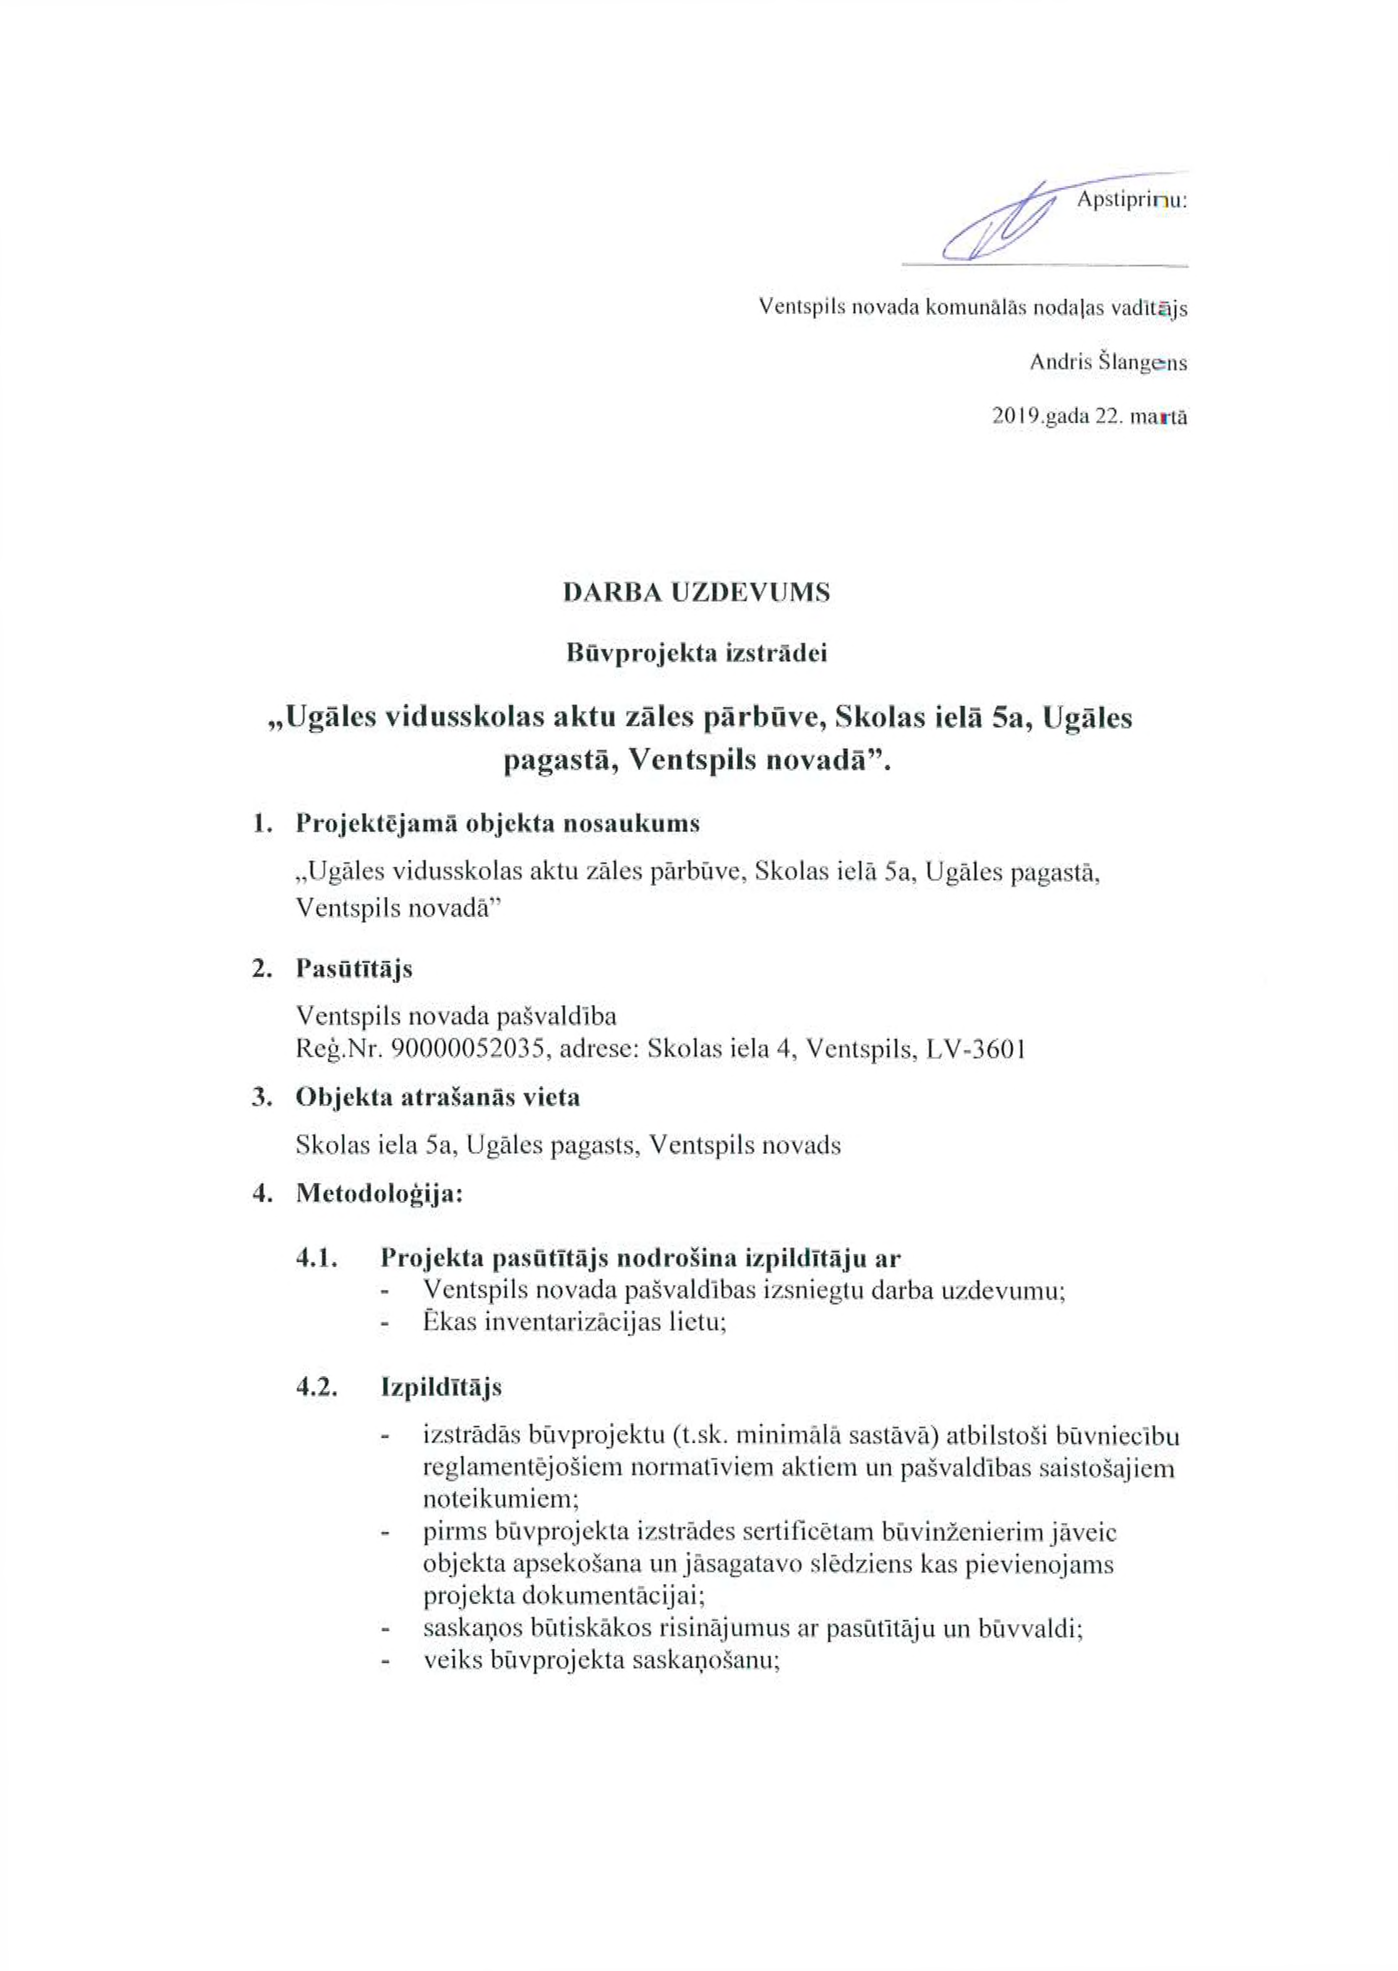

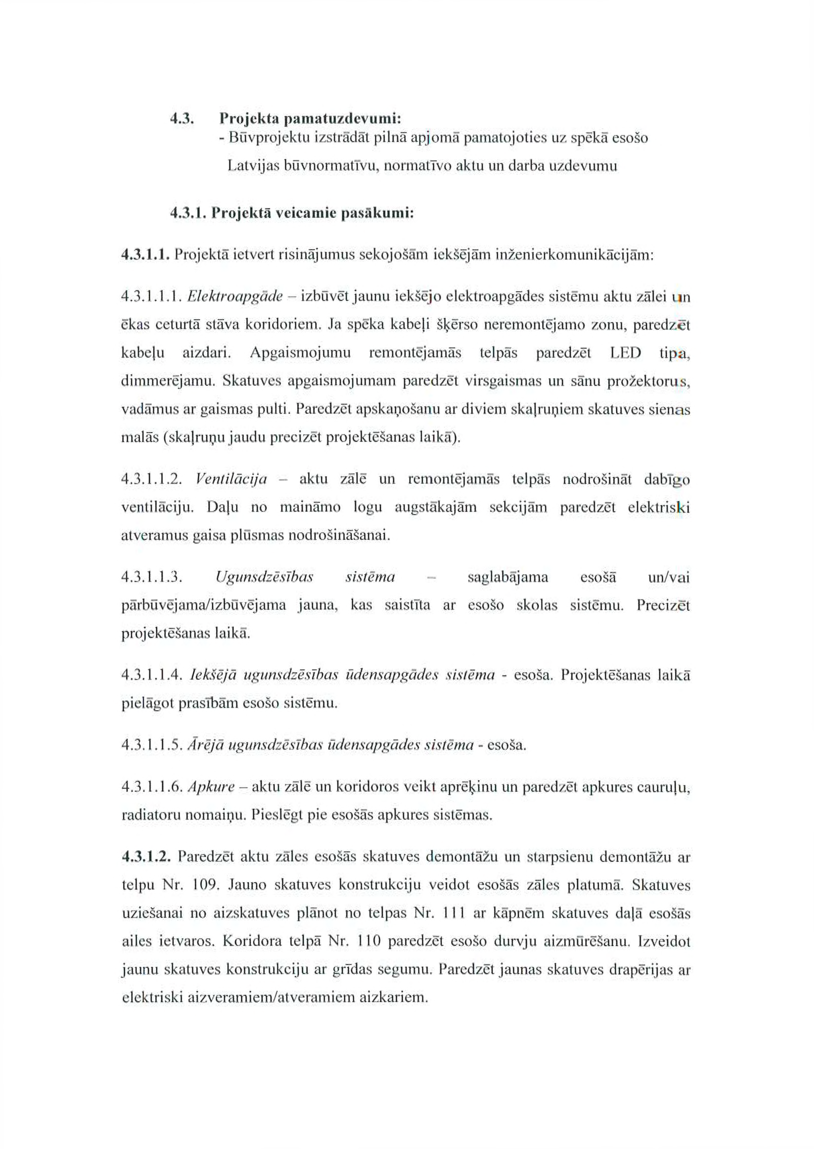

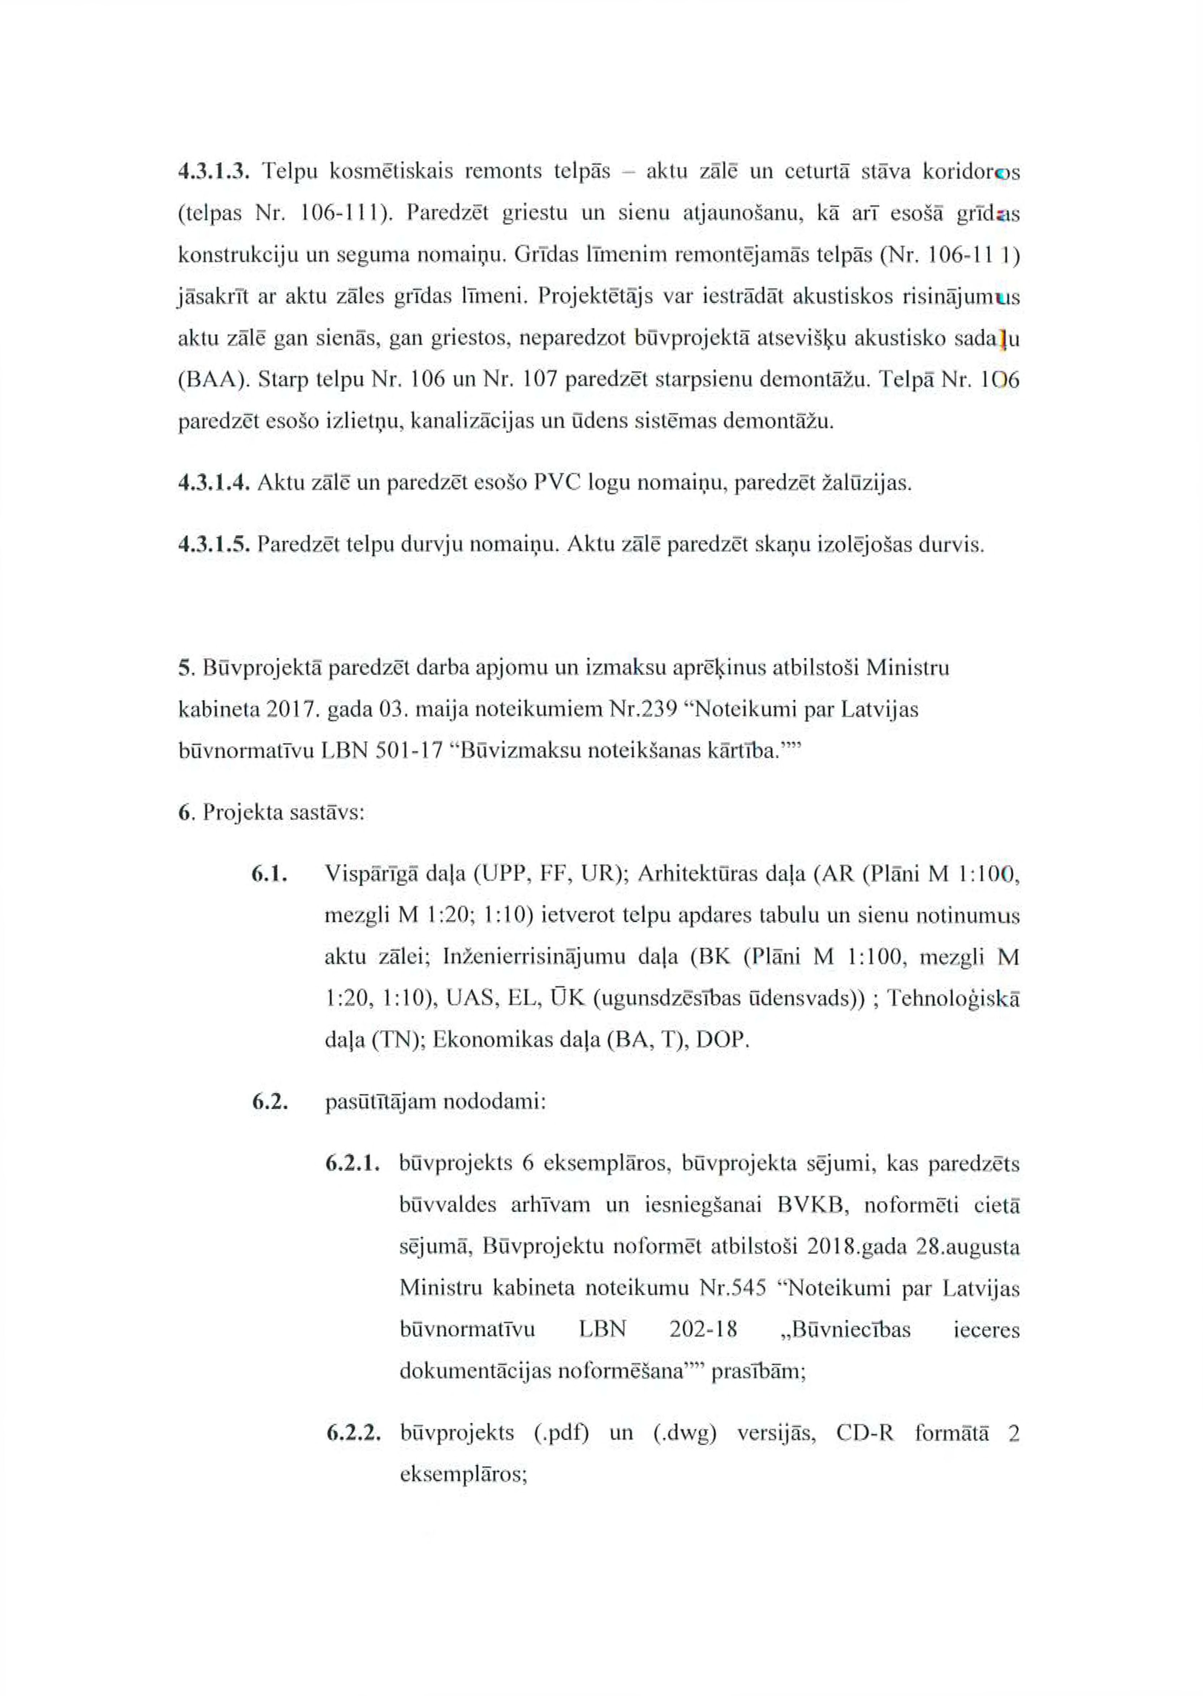

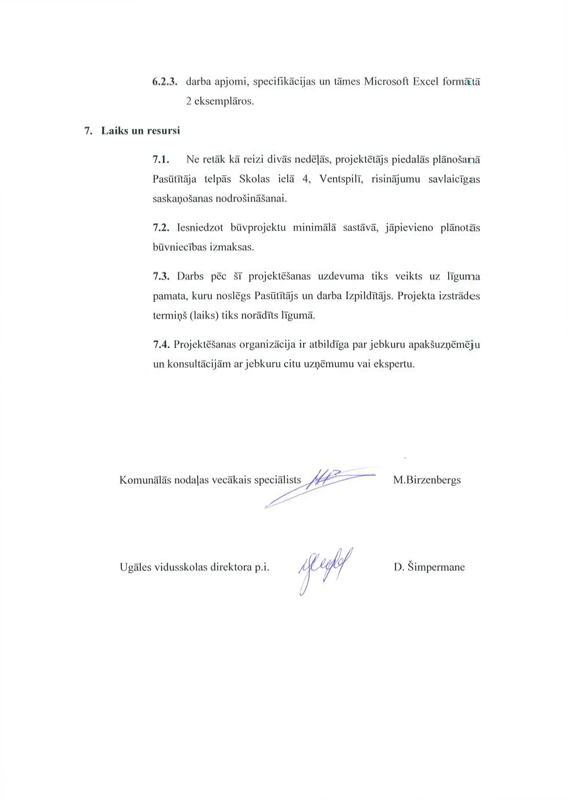

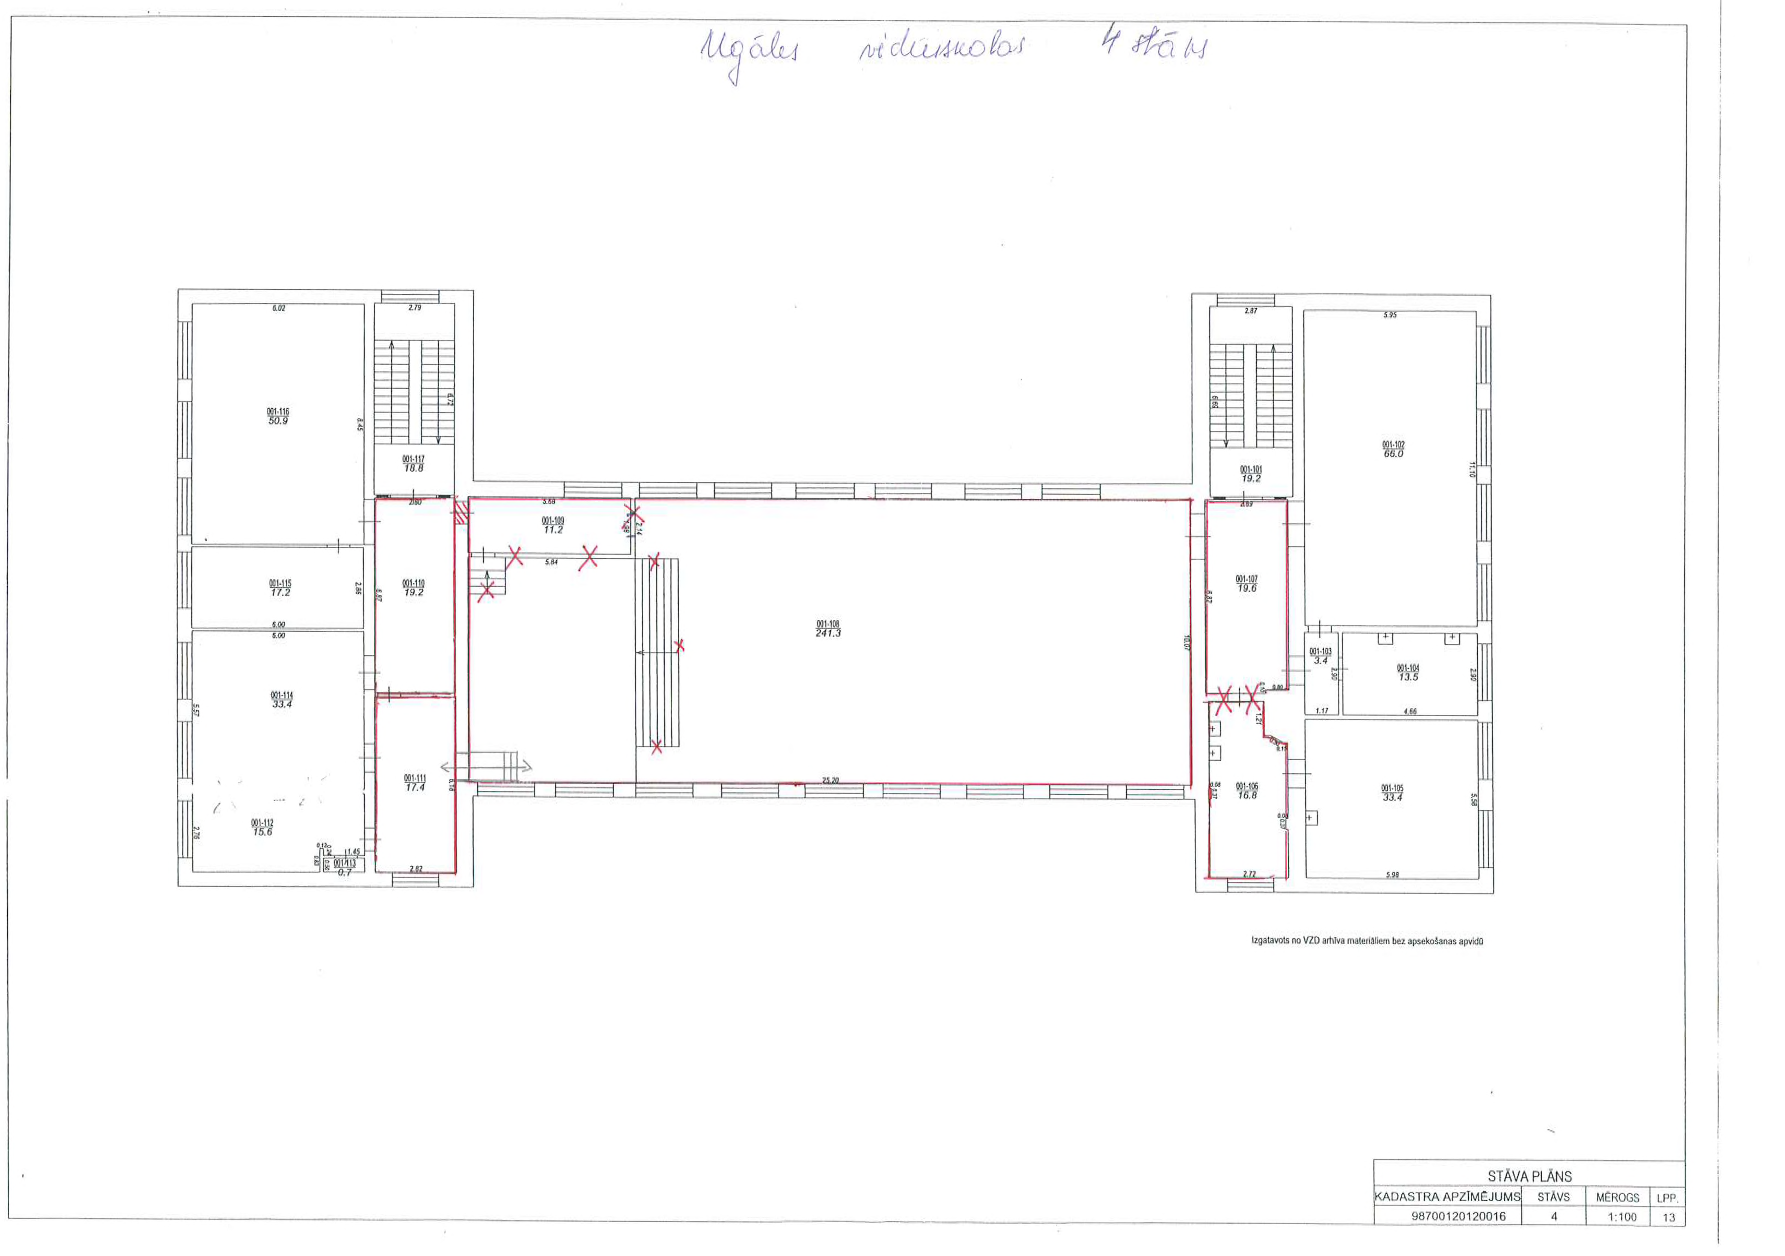

Pielikums Nr.4
LĪGUMS Nr.
Ventspilī 2019. gada __._
Ventspils novada pašvaldība, reģistrācijas Nr.90000052035, juridiskā adrese: Skolas iela 4, Ventspils, LV-3601, kuras vārdā pamatojoties uz likumu ”Par pašvaldībām” rīkojas domes priekšsēdētājs Aivars Mucenieks, turpmāk tekstā saukts „Pasūtītājs”,, no vienas puses un
______________, tā valdes ______________ personā, kurš rīkojas uz statūtu pamata, turpmāk saukts „Izpildītājs” otras puses, abas kopā un katra atsevišķi turpmāk sauktas „Puses”, pamatojoties uz iepirkuma „Būvprojekta izstrāde un autoruzraudzība Ugāles vidusskolas aktu zāles pārbūve, Skolas iela 5a, Ugāles pagasts, Ventspils novads”
(id.Nr. VND 2019/10) rezultātiem, noslēdz šo līgumu (turpmāk – Līgums) par sekojošo:

- Līguma priekšmets
  - Pasūtītājs uzdod un Izpildītājs apņemas veikt būvprojekta izstrādi Ugāles vidusskolas aktu zāles pārbūvei (turpmāk tekstā – Būvprojekts) un autoruzraudzību būvprojekta realizācijas laikā saskaņā ar iepirkuma procedūrā Izpildītāja iesniegto finanšu piedāvājumu (līguma pielikums Nr.1), darba uzdevumu (līguma pielikums Nr.2). Visi pielikumi ir neatņemamas šī līguma sastāvdaļas (turpmāk tekstā saukti – „Darbi”).

- Līguma un darba izpildes termiņi
  - Izpildītājs apņemas pabeigt Līguma 1.1.punktā minētā Būvprojekta izstrādi un saskaņošanu līdz __________, nododot Projekta dokumentāciju Pasūtītājam atbilstoši šī līguma 9.punktam ar nodošanas – pieņemšanas aktu.
  - Par Šī Līguma 7.punktā minēto autoruzraudzības darbu veikšanas termiņiem tiks slēgta atsevišķa vienošanās.
  - Līguma attiecības atzīstamas par pabeigtām tikai pēc tam, kad Puses ir izpildījušas savstarpējās saistības un norēķinus, kas izriet no šā Līguma noteikumiem.

- Līguma summa un norēķinu kārtība
3.1. Izpildītājam maksājamā līguma summa par pilnīgu, savlaicīgu un kvalitatīvu Darba izpildi ir EUR _______ (__________), kas sastāv no līgumcenas EUR ___ (___) un PVN 21% summas EUR ___ (________) un kas saskaņā ar finanšu piedāvājumu (līguma pielikums Nr.1) sadalās šādi:
3.1.1. par Būvprojekta izstrādi – EUR __, kas sastāv no līgumcenas EUR ___ un PVN 21% summas EUR ___;
3.1.2. par autoruzraudzību projekta realizācijas laikā – EUR ___, kas sastāv no līgumcenas EUR ____ un PVN 21% summas EUR ____.
3.2. Apmaksas kārtība par Būvprojekta izstrādi:
3.2.1. Avansa summa – 20 % apmērā no Būvprojekta izstrādes līguma summas tiek samaksāta 20 (divdesmit) darba dienu laikā no līguma parakstīšanas, polises par projektētāja profesionālo civiltiesiskās atbildības apdrošināšanu un atbilstošā rēķina saņemšanas brīža. Samaksas termiņu sāk skaitīt no pēdējā dokumenta iesniegšanas dienas.
3.2.2. 80% no Būvprojekta izstrādes līguma summas tiek samaksāti Izpildītājam 20 (divdesmit) darba dienu laikā pēc Būvprojekta izstrādes, ko apliecina Ventspils novada būvvaldes akcepts, un attiecīga Izpildītāja rēķina saņemšanas.
3.2.3. Pasūtītājs veic tikai tāda Darba apmaksu, kas veikts atbilstošā kvalitātē saskaņā ar darba uzdevumu, spēkā esošajiem normatīvajiem aktiem un pieņemts ar Pušu parakstītu nodošanas – pieņemšanas aktu.
3.3. Apmaksas kārtība par autoruzraudzības veikšanu projekta realizācijas laikā:
3.3.1. Avansa summa – 20 % apmērā no autoruzraudzības līguma summas tiek samaksāta 20 (divdesmit) darba dienu laikā no būvdarbu uzsākšanas (Būvdarbu līguma noslēgšanas) dienas un atbilstošā rēķina saņemšanas brīža.
3.3.2. 80% no autoruzraudzības līguma summas tiek samaksāti pēc Būvprojektā paredzēto būvdarbu pilnīgas izpildes, maksājumu veicot 20 (divdesmit) dienu laikā no akta par objekta pieņemšanu ekspluatācijā parakstīšanas un atbilstoša rēķina no Izpildītāja saņemšanas.
3.4. Maksājumi tiek veikti ar pārskaitījumu uz Izpildītāja norādīto bankas kontu.
4. Izpildītāja, tiesības un pienākumi
4.1. Izpildītājs apliecina, ka Līguma summa ir pilnīgi pietiekama, lai izpildītu Pasūtītāja prasības saskaņā ar šo Līgumu.
4.2. Izpildītājs apliecina, ka tam ir nepieciešamās speciālās atļaujas un sertifikāti Līgumā noteikto Darbu veikšanai.
4.3. Apakšuzņēmēja (ja tāds tiek piesaistīts) nomaiņa ir atļauta tikai ar Pasūtītāja piekrišanu, Izpildītājam nodrošinot līdzvērtīgas kvalifikācijas personālu. Par piesaistāmo apakšuzņēmēju jāiesniedz visa informācija, kāda iesniegta iepirkuma piedāvājumā saskaņā ar iepirkuma nolikumā minētajām prasībām.
4.4. Izpildītājs nodrošina, lai darbu izpildes laikā Izpildītāja darbinieki nepieļautu patvaļīgas atkāpes no līguma noteikumiem, termiņiem un finanšu izlietojuma.
4.5. Izpildītājs apņemas līguma 1.1.punktā minētos darbus veikt atbilstoši spēkā esošajiem LR būvnormatīviem.
4.6. Izpildītājam ir pienākums, ja Pasūtītājs pieprasa, sniegt rakstiski informāciju par darbu izpildes gaitu.
4.7. Jebkurus rakstveida iebildumus, kurus Pasūtītājs iesniedz Izpildītājam, Izpildītājs izskata un rakstiski sniedz atbildi 3 (trīs) darba dienu laikā un Puses vienojas par iespējamo risinājumu.
4.8. Izpildītāja pienākums ir veikt Būvprojekta saskaņošanu un saņemt Ventspils novada Būvvaldes akceptu.
4.9. Izpildītāja pienākums ir saskaņot būvprojektu ar ieinteresētajām institūcijām, zemes īpašniekiem un lietotājiem, prasītajām organizācijām, kā arī ar Pasūtītāja pārstāvi un Ventspils novada Būvvaldi.
4.10. Izpildītāja pienākums pēc Pasūtītāja rakstiska pieprasījuma un Pasūtītāja noteiktā laikā veikt projekta prezentāciju jebkurā tā izstrādes stadijā.
4.11. Izpildītāja pienākums ir pēc Pasūtītāja vai Pasūtītāja pārstāvja rakstiska pieprasījuma bez maksas izstrādāt un izsniegt papildus rasējumus 3 (trīs) eksemplāros un elektroniski, ja Pasūtītājam, Pasūtītāja pārstāvim vai Būvprojektā paredzēto izbūves darbu veicējam nav viennozīmīgi izprotami rasējumi, paskaidrojuma raksti un specifikācija vai nepieciešama cita detalizācijas pakāpe.
4.12. Izpildītāja pienākums ir apdrošināt savu profesionālo civiltiesisko atbildību.
5. Pasūtītāja tiesības un pienākumi
5.1. Pasūtītāja pienākums ir sniegt Izpildītājam visu iespējamo tā rīcībā esošo informāciju un dokumentāciju, kura atkarīga no Pasūtītāja un nepieciešama šā līguma 1.1.punktā minēto Darbu veikšanai, ja Izpildītājs to rakstiski pieprasa.
5.2. Pasūtītājs ir tiesīgs kontrolēt Darbu gaitu un izpildi jebkurā Būvprojekta izstrādes stadijā. Gadījumā, ja Pasūtītājam rodas iebildumi par veicamo Darbu kvalitāti vai citi iebildumi, tie tiek noformēti rakstveidā un iesniegti Izpildītājam.
5.3. Pasūtītāja pienākums ir ne vēlāk kā 3 (trīs) darba dienu laikā brīdināt Izpildītāju par neparedzētiem apstākļiem, kuri ir radušies pēc šī līguma noslēgšanas un var ietekmēt līguma izpildes gaitu un termiņus.
6. Sapulces
6.1. Pēc vienas Puses pieprasījuma, kas iesniegts rakstiski otrai Pusei ne vēlāk kā 3 (trīs) darba dienas pirms sapulces datuma, tiek noturētas Pušu sapulces.
6.2. Sapulces tiek protokolētas un protokolus paraksta Pušu pilnvarotie pārstāvji. Sapulces vada un protokolē Pasūtītāja pārstāvis. Jebkuras Puses pārstāvis, kurš nepiekrīt protokolam, ir tiesīgs pievienot rakstiskas piezīmes.
6.3. Sapulcēs tiek saskaņoti projekta tehniskie un principiālas nozīmes jautājumi, kā arī projektēšanas darbu izpildes gaita.
7. Autoruzraudzība
7.1. Izpildītājs apņemas veikt Būvprojekta autoruzraudzību atbilstoši LR Ministru kabineta 2014. gada 19. augusta noteikumiem Nr.500 „Vispārīgie būvnoteikumi”.
7.2. Autoruzraudzību Būvprojekta realizēšanas laikā veic Izpildītāja norādītais autoruzraugs – ____________.
7.3. Izpildītājs ir atbildīgs par to, lai visā līguma izpildes laikā tam būtu spēkā esošas licences un sertifikāti, ja tādi ir nepieciešami autoruzraudzības veikšanai saskaņā ar normatīvajiem aktiem.
7.4. Izpildītāja pienākums ir Būvprojekta īstenošanas laikā pārbaudīt objekta būvdarbos lietoto konstrukciju, tehnoloģisko un citu iekārtu, būvizstrādājumu un materiālu atbilstību Būvprojektam un nepieļaut neatbilstošu konstrukciju, tehnoloģisko un citu iekārtu, materiālu un būvizstrādājumu iestrādāšanu būvē, ja tie nav pilnvērtīgi aizstājēji Būvprojektā paredzētajiem.
7.5. Būvlaukuma apmeklējumiem jāatbilst būvniecības gaitai tā, lai Izpildītājs būtu informēts par būvdarbu izpildi un to kvalitātes atbilstību Būvprojektam.
7.6. Izpildītājam ir pienākums piedalīties visās būvsapulcēs.
7.7. Izpildītājam ir pienākums pārbaudīt, vai ir atbilstoša Būvprojekta un būvdarbu izpildes dokumentācija.
7.8. Izpildītājam ir pienākums nekavējoties rakstiski informēt Pasūtītāju, ja tiek konstatētas patvaļīgas atkāpes no Būvprojekta vai ja netiek ievērotas Latvijas būvnormatīvu prasības, un visas atkāpes no Būvprojekta fiksēt autoruzraudzības žurnālā. Attiecībā uz atkāpēm no Būvprojekta, kuras ir saskaņotas ar Pasūtītāju un Izpildītāju, Izpildītājs autoruzraudzības žurnālā izdara saskaņojuma atzīmi.
7.9. Izpildītājam ir pienākums bez papildus atlīdzības izdarīt izmaiņas Būvprojektā, ja šādu izmaiņu nepieciešamība rodas sakarā ar kļūdu vai neatbilstību Būvprojektā, vai kādu citu Būvprojekta autora vai autoruzrauga vainu vai nolaidību.
7.10. Izpildītājam ir pienākums piedalīties komisijas darbā, pieņemot būvobjektu ekspluatācijā.
7.11. Pasūtītājs nodrošina Izpildītājam brīvu pieejamību būvobjektam visā būvdarbu veikšanas laikā.
7.12. Izpildītājam jānodrošina, lai autoruzraudzību veiktu līguma 7.2.punktā norādītais autoruzraugs. Autoruzrauga nomaiņa ir atļauta tikai ar Pasūtītāja piekrišanu, Izpildītājam nodrošinot līdzvērtīgas kvalifikācijas personālu un iesniedzot Pasūtītājam par nākamo autoruzraugu visus iepirkuma nolikumā prasītos dokumentus attiecībā uz viņa kvalifikāciju. Pretējā gadījumā Pasūtītājs vienpusēji var lauzt līgumu. Līguma laušana netiek piemērota gadījumos, kad autoruzrauga nomaiņai ir objektīvi iemesli – t.i. darbinieka nāves vai citas darba nespējas gadījumā.
8. Pušu atbildība, zaudējumu atlīdzināšana un apdrošināšana
8.1. Pasūtītājs maksā Izpildītājam līgumsodu, ja avansa maksājumi vai maksājumi par Darbu netiek veikti Līgumā noteiktajos termiņos, 0,5% apmērā no līguma summas par katru nokavēto dienu.
8.2. Izpildītājam tiek piemērots līgumsods, ja Izpildītāja vainas dēļ tiek nokavēts kāds no šajā līgumā 2.punktā noteiktajiem termiņiem, maksājot Pasūtītājam līgumsodu 0,5 % apmērā no līguma summas par katru nokavēto dienu. Pasūtītājs ir tiesīgs ieturēt līgumsoda samaksu ieskaita veidā no Izpildītājam izmaksājamās summas par Darbu.
8.3. Izpildītājs ir atbildīgs par Pasūtītājam vai Būvprojektā paredzēto izbūves darbu veicējam nodarītajiem zaudējumiem, kas radušies Būvprojekta risinājumu dēļ. Vainas pakāpi nosaka Pušu pieaicināti eksperti – 2 no Pasūtītāja un 1 no Izpildītāja puses. Gadījumā, ja ekspertu komisija konstatē problēmas Būvprojektā, kas rada zaudējumus Pasūtītājam vai būvdarbu veicējam, tad visus izdevumus kas saistīti ar pārkāpumu novēršanu sedz Izpildītājs.
8.4. Ja būvdarbu veikšanas laikā tiek konstatēts, ka darbus nevar realizēt atbilstoši izstrādātajam Būvprojektam, vai atklājas neparedzētie darbi, kurus bija iespējams paredzēt Būvprojekta kvalitatīvas izstrādes gaitā, tad Izpildītājs izstrādā nepieciešamos risinājumus bez papildus samaksas, termiņā, kas nav ilgāks kā 10 (desmit) darba dienām. Par neparedzētiem būvdarbiem, kas radušies nekvalitatīva projekta izstrādes dēļ, maksā Izpildītājs.
8.5. Šī Līguma 8.1. un 8.2.punktā minēto līgumsodu nomaksa neatbrīvo Puses no Līguma turpmākas pildīšanas.
8.6. Turpmākie norēķini starp Izpildītāju un Pasūtītāju tiek veikti pēc līgumsodu nomaksas.

9. Darba nodošana un pieņemšana
9.1. Darba pieņemšana notiek, sastādot Darba nodošanas – pieņemšanas aktu 2 (divos) eksemplāros, ko saskaņo Pasūtītāja pārstāvis un paraksta Pasūtītājs un Izpildītājs.
9.2. Par pabeigtu Darbu uzskatāms Būvprojekts, kas ir saskaņots, akceptēts Būvvaldē un iesniegts Pasūtītāja pārstāvim atbilstoši darba uzdevuma nosacījumiem (līguma pielikums Nr.2).
10. Pretenziju un strīdu izskatīšanas kārtība
10.1. Puses apņemas veikt visus nepieciešamos pasākumus, lai pārrunu kārtībā atrisinātu visus strīdus, kas radušies saistībā ar Līgumu. Ja vienošanās netiek panākta 1 (viena) mēneša laikā no pirmās sarunas dienas, visi strīdi tiek izskatīti Latvijas Republikas tiesā likumdošanas noteiktajā kārtībā.
11. Nepārvarama vara
11.1. Puses nav atbildīgas par līgumsaistību neizpildi vai nepienācīgu izpildi, ja šāda neizpilde vai nepienācīga izpilde radusies nepārvaramas varas rezultātā. Par nepārvaramu varu Puses uzskata dabas katastrofas, militāru agresiju, streikus, grozījumus Latvijas Republikas normatīvo aktu un citus nepārvaramas varas izpausmes veidus, kas traucē izpildīt Līgumu, un kas nav izveidojušies kā Pušu darbības un bezdarbības tiešas vai netiešas sekas, kurus Puses nav paredzējušas un nav varējušas paredzēt, kā arī tos, pret kuriem Puses nav varējušas nodrošināties, noslēdzot Līgumu.
11.2. Ja iestājas nepārvaramas varas apstākļi, Pusēm, ja tas ir iespējams, ir pienākums nekavējoties mutiski informēt Puses pārstāvjus, kā arī ne vēlāk kā 2 (divu) dienu laikā pēc minēto apstākļu konstatēšanas iesniegt rakstveida paziņojumu Pusēm. Paziņojumā jāraksturo apstākļi, kā arī to ietekmes vērtējums attiecībā uz savu pienākumu izpildi saskaņā ar Līgumu un izpildes termiņu. Paziņojumā jānorāda termiņš, kad būs iespējams turpināt Līgumā paredzēto pienākumu izpildi.
11.3. Nepārvaramas varas apstākļiem beidzoties, Pusei, kura pirmā konstatējusi minēto apstākļu izbeigšanos, ir pienākums nekavējoties iesniegt rakstisku paziņojumu Pusēm par minēto apstākļu beigšanos.
12. Līguma izbeigšana
12.1. Pasūtītājs ir tiesīgs izbeigt Līgumu ar Izpildītāju pēc savas iniciatīvas, brīdinot par to Izpildītāju rakstiski 2 (divas) nedēļas iepriekš, šādos gadījumos:
12.1.1. Izpildītājs nokavē Līguma izpildi (darba un izpildes termiņus vairāk kā 15 (piecpadsmit) kalendārās dienas) tā, ka Pasūtītājs nokavējuma dēļ vairs nav ieinteresēts Līguma izpildīšanā;
12.1.2. Izpildītājs patvaļīgi grozījis darba uzdevumā minētās prasības;
12.1.3. Izpildītājs neievēro līguma nosacījumus.
12.2. Ja Pasūtītājs izbeidz Līgumu saskaņā ar šā Līguma 12.1.punktu, Izpildītājs 10 (desmit) darba dienu laikā pēc paziņojuma par Līguma izbeigšanu un rēķina saņemšanas:
12.2.1. samaksā Pasūtītājam līgumsodu 10% (desmit procentu) apmērā no Līguma summas;
12.2.2. atmaksā Pasūtītājam pilnā apmērā avansa maksājumu, ko Pasūtītājs samaksājis Izpildītājam saskaņā ar šī Līguma 3.2.1.punktu, t.i., 20 % apmērā no Būvprojekta izstrādes līguma summas.
12.3. Izpildītājs ir tiesīgs izbeigt Līgumu pēc savas iniciatīvas, rakstiski brīdinot Pasūtītāju 2 (divas) nedēļas iepriekš, ja Pasūtītājs neizpilda tam noteiktās maksājuma saistības ilgāk nekā 1 (vienu) mēnesi.
12.4. Gadījumā, ja Izpildītājs izbeidz Līgumu 12.3.punktā paredzētajā gadījumā un kārtībā, tad Pasūtītājs 10 (desmit) darba dienu laikā veic (skaitot no Izpildītāja paziņojuma par Līguma izbeigšanu saņemšanas) visus Izpildītājam nesamaksātos maksājumus, kas pamatoti ar izpildītā Darba aktiem un rēķiniem.
12.5. Ja Līgums tiek pārtraukts ārpus Pasūtītāja vai Izpildītāja kontroles esošās nepārvaramas varas dēļ, tad Izpildītājs saņem samaksu par visu līdz tam paveikto Darba daļu, nododot Pasūtītājam ar Pasūtītāja pārstāvi saskaņotu Darbu esošajā izstrādes pakāpē.

13. Pārstāvji un kontaktinformācija
13.1. Pasūtītāja pārstāvji ar šo Līgumu saistītu jautājumu risinājumu sagatavošanā, kā arī attiecībā uz Darba izpildi un līguma izpildes termiņiem ir: _______________.
13.2. Izpildītāja pārstāvis ar šo līgumu saistītu jautājumu risinājumu sagatavošanā, kā arī attiecībā uz Darba izpildi un pabeigšanu ir: _________.
13.3. Katrai Pusei ir tiesības jebkurā laikā mainīt savu Līgumā norādīto pārstāvi. Puses nekavējoties rakstiski informē otru Pusi par pārstāvju nomaiņu. Rakstiski paziņoto pārstāvju pilnvaras ir spēkā līdz to atsaukumam.
14. Nobeiguma noteikumi
14.1. Līgumu un tā pielikumus var grozīt vienīgi ar Pušu savstarpēju vienošanos. Šādi grozījumi ir jāveic rakstiski. Grozījumi stājās spēkā no to parakstīšanas brīža. Visi grozījumi Līgumā jāparaksta personām, kas attiecīgo grozījumu dokumentu parakstīšanas brīdī ir tiesīgas (saskaņā ar Pušu Statūtiem, citiem dokumentiem, likumu un pilnvaru) parakstīt Puses vārdā šādus dokumentus.
14.2. Nekādas mutiskas vienošanās, diskusijas vai argumenti, kas izteikti šī līguma sastādīšanas laikā un nav iekļauti šī līguma noteikumos vai tāmēs, netiek uzskatīti par līguma noteikumiem.
14.3. Neviena no līgumslēdzējpusēm nav tiesīga nodot savas tiesības un pienākumus trešajai Pusei bez otras Puses rakstiskas piekrišanas.
14.4. Līgums ir sastādīts 2 (divos) eksemplāros ar vienādu juridisku spēku, no kuriem katrai Pusei tiek izsniegts viens eksemplārs.
15. Līgumslēdzēju pušu rekvizīti un paraksti

PASŪTĪTĀJS  „Ventspils novada pašvaldība”  Reģ.Nr. 90000052035  Adrese: Skolas iela 4  Ventspils, LV-3601  Tālrunis 63629451, fakss 63622231  Bankas rekvizīti:  Banka:  Konta Nr. | IZPILDĪtājs  Reģistrācijas Nr.  Adrese:  Tālrunis, fakss  Bankas rekvizīti:  Banka:  Kods:  Konta Nr.
Domes priekšsēdētājs  ____________________  /A. Mucenieks/  z.v. | ____________________  / /  z.v.

